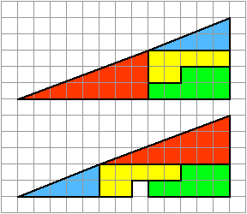

# fehlendes Quadrat

Die farbigen Teilflächen sind gleich gross, nur anders angeordnet. Woher stammt das fehlende Quadrat im unteren Bild?